# Dokumentation Password-Manager Gruppenarbeit Python

Das Programm Password Manager dient zur sicheren Verwaltung und Speicherung von Passwörtern für verschiedene Websites. Es enthält Funktionen zum Hinzufügen, Anzeigen, Bearbeiten und Löschen von Passworteinträgen.

Mitglieder: Tobais Stoppelkamp, Christopher Gorshert, David Prinz, Lion Wicki

# Utility-Functions in main.py:

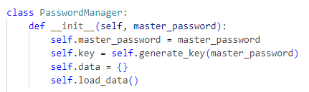

* Initialisiert den Password Manager mit einem Master-Passwort. Das Master-Passwort wird verwendet, um Daten aus der verschlüsselten JSON-Datei zu laden.



* Generiert einen Key, der aus dem SHA- 256 Hash des angegebenen Passwortes abgeleitet wird

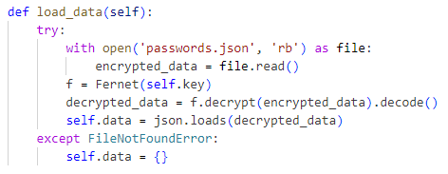

* Lädt die gespeicherten Passwortdaten, entschlüsselt mit dem Master-Passwort, aus der passwords.json

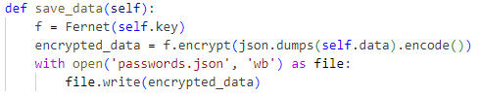

* Verschlüsselt die aktuellen Passwortdaten und speichert sie in passwords.json

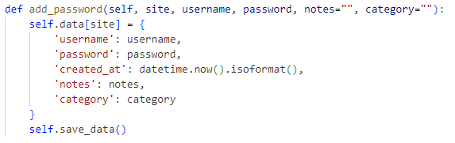

* Fügt neue Passworteinträge für bestimmte Websites hinzu, inklusive der gegebenen Parameter



* Gibt die Passwortdaten einer bestimmten Website zurück

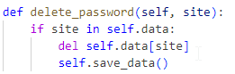

* Löscht die Daten einer bestimmten Website

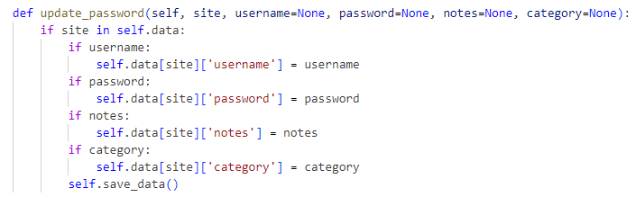

* Aktualisiert einen bestimmten Eintrag, jeder Parameter, der auf None gesetzt wird, bleibt unverändert.

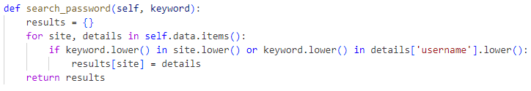

* Sucht nach bestimmten Passworteinträgen anhand des Benutzernamens oder der Website und gibt sie aus

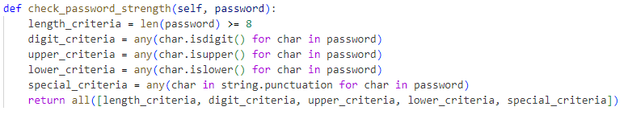

* Überprüft das gegebene Passwort anhand von gängigen Kriterien, wie z.b. Lowercase, Uppercase, Zahlen bzw. Sonderzeichen

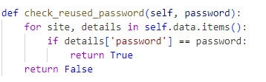

* Überprüft, ob das gegebene Passwort bereits für einen gespeicherten Eintrag verwendet wurde

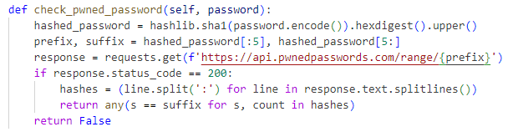

* Überprüft anhand der Pwned-API, ob das gegebene Passwort kompromittiert wurde

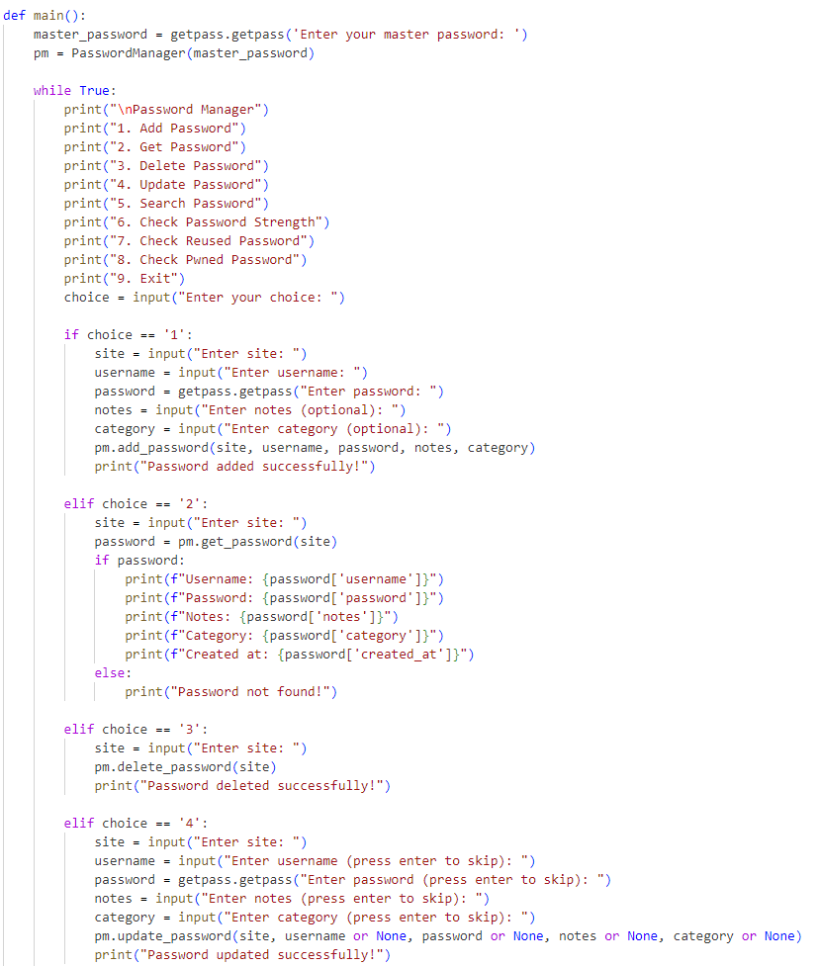

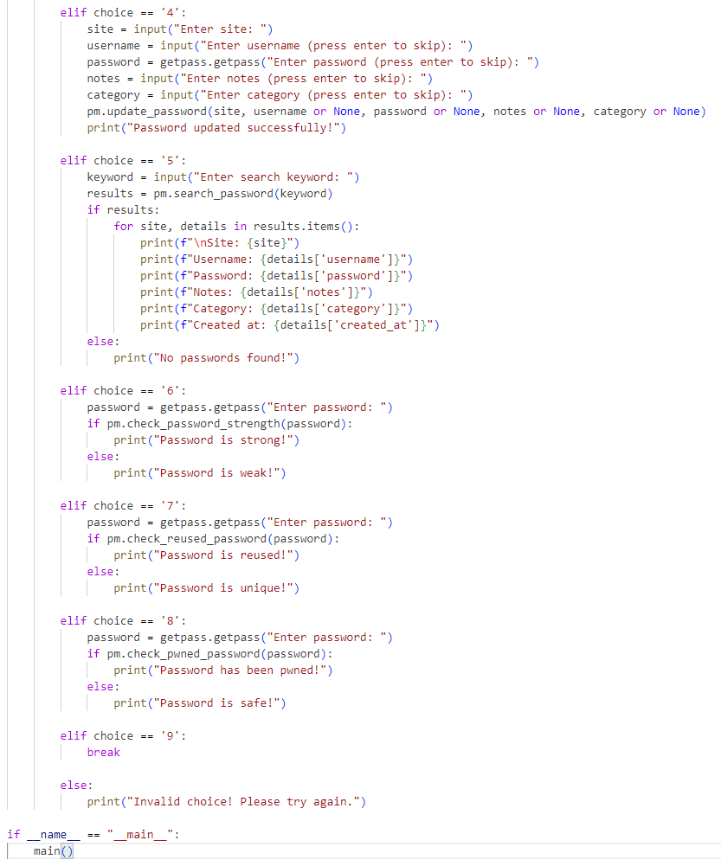

* Eigentliche Main.py, die auf die davor erklärten Functions verweist bzw. diese ausführt und den User durch das Programm führt

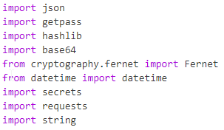

# Utility-Functions in example.py:

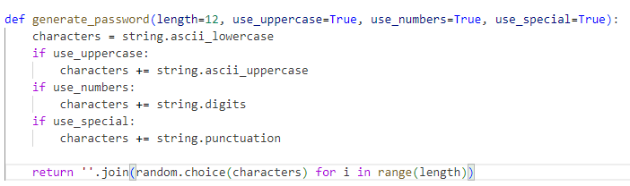

* Erzeugt ein zufälliges Beispielpasswort



# Utility-Functions in test_example.py:

* Stellt sicher, dass die Funktion generate_password richtig funktioniert – Überprüft ob die Anforderungen an Länge, Großbuchstaben, Ziffern und Sonderzeichen erfüllt



# Utility-Functions in test_main.py:

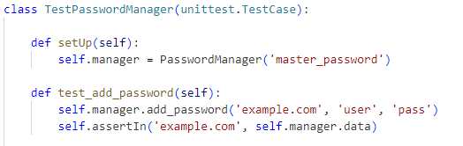

* Initialisiert eine Instanz mit dem Master-password vor jedem Test
* Verifiziert, ob ein Passwort dem Manager hinzugefügt werden kann

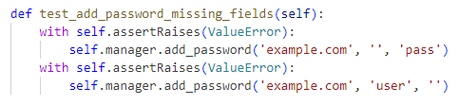

* Stellt sicher, dass eine Fehlermeldung gezeigt wird, wenn die Felder „username“ oder „password“ leer sind

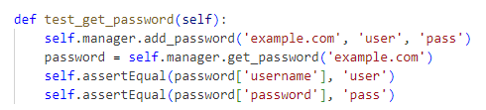

* Testet, ob ein existierendes Passwort aus dem Manager geholt werden kann

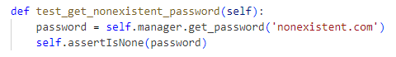

* Testet das Verhalten, wenn ein Passwort angefordert wird, das nicht existiert

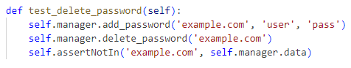

* Stellt sicher, dass ein Password gelöscht werden kann

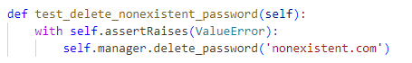

* Testet, ob es eine Fehlermeldung gibt, wenn versucht wird ein nicht existierendes Passwort zu löschen

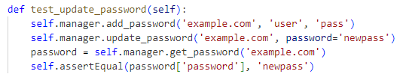

* Stellt sicher, dass ein Passwort verändert werden kann

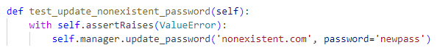

* Prüft, ob es eine Fehlermeldung gibt, wenn versucht wird ein nicht existierendes Passwort zu verändern

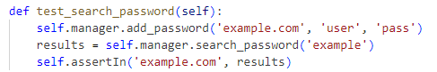

* Testet die Suchfunktion

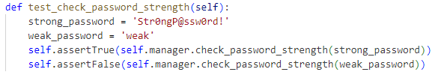

* Prüft die „check-Passwort“ Funktion

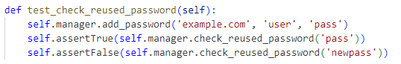

* Verifiziert, ob der Manager bereits verwendete Passwörter entdecken kann

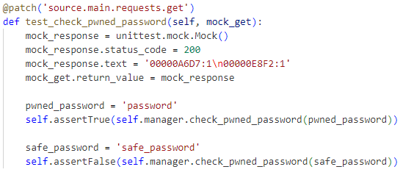

* Testet die „check_pwned“ Funktion

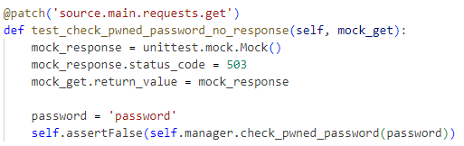

* Prüft das Verhalten, wenn die Pwned-API keine Rückmeldung liefert

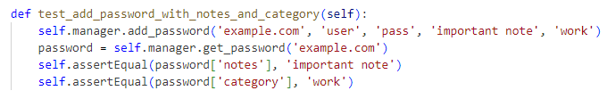

* Testet ein Passwort inklusive Notizen und einer Kategorie hinzuzufügen

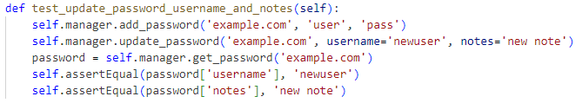

* Stellt sicher, dass ein Passwort mit Notizen und einer Kategorie verändert werden kann

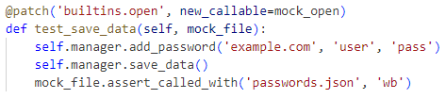

* Stellt sicher, dass die Daten in der Json-Datei gespeichert werden können



* Prüft, ob Daten aus der Json-Datei geladen und entschlüsselt werden können

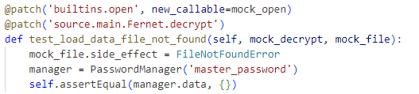

* Prüft das Verhalten bei fehlenden Daten

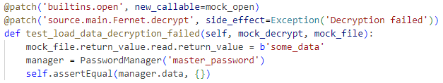

* Prüft das Verhalten bei einer fehlerhaften Entschlüsselung

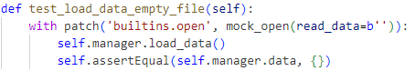

* Prüft das Verhalten bei einer leeren Datei

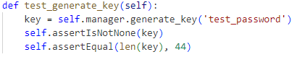

* Testet, ob ein Schlüssel generiert werden kann

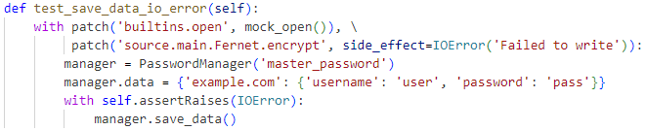

* Stellt sicher, dass der Manager mit I/O- Fehler umgehen kann

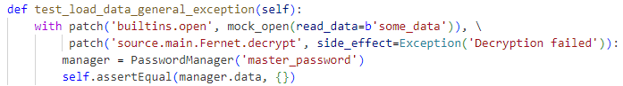

* Verifiziert das Verhalten bei allgemeinen Fehlern

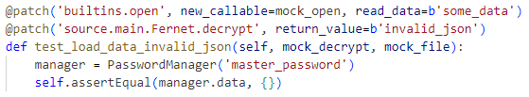

* Stellt sicher, dass der Manager mit invaliden Json-Daten umgehen kann



* Startet alle Tests, wenn das Script ausgeführt wird

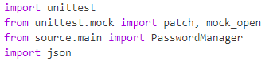

# Verwendete Biblotheken:

pylint=3.2.3

coverage=7.5.3

mypy=1.10.0

cryptography=42.0.0